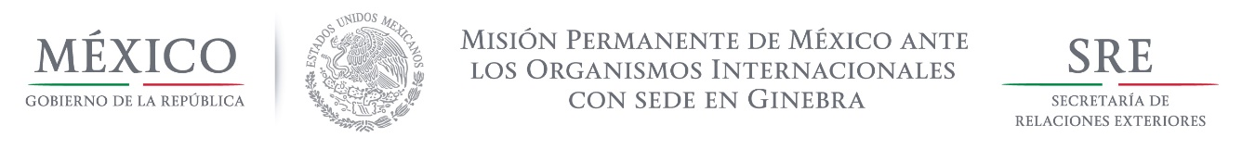

Intervención de la Delegación de México
en el diálogo interactivo con Rusia.

Grupo de Trabajo del Mecanismo de Examen Periódico Universal
30º Periodo de Sesiones

Ginebra, 14 de mayo de 2018 - Orador 91, 1:00 minuto

Señor Presidente

Damos la más cordial bienvenida a la delegación de Rusia y agradecemos la presentación de su informe.

Reconocemos los avances alcanzados respecto al ciclo anterior, particularmente respecto a los derechos de los pueblos indígenas y de las personas con discapacidad.

Con objeto de fortalecer los avances alcanzados, respetuosamente recomendamos:

- Adoptar una legislación nacional que prohíba todas las formas de violencia por razón de genero, incluida la violencia doméstica, y que provea atención adecuada a las víctimas.

- Revisar la legislación relativa al funcionamiento de organizaciones no gubernamentales, como la Ley número 121 sobre organizaciones no comerciales, y garantizar su conformidad con prácticas y normas internacionales de derechos humanos.

- Reforzar la legislación laboral para incorporar la perspectiva de género y asegurar que dicha legislación no discrimine a las mujeres en su desarrollo profesional.

Deseamos a Rusia mucho éxito en este proceso de revisión y en la implementación de las recomendaciones.

Muchas gracias.

